ПЕРИОДИЧЕСКОЕ ПЕЧАТНОЕ ИЗДАНИЕ
БАЛАХТОНСКОГО СЕЛЬСКОГО СОВЕТА ДЕПУТАТОВ и
АДМИНИСТРАЦИИ БАЛАХТОНСКОГО СЕЛЬСОВЕТА КОЗУЛЬСКОГО РАЙОНА
БАЛАХТОНСКИЕ

В Е С Т И
__________________________________________________________________________________
30 СЕНТЯБРЯ 2022 ГОДА № 10/216 ПЯТНИЦА
__________________________________________________________________________________

1 ОКТЯБРЯ – МЕЖДУНАРОДНЫЙ ДЕНЬ ПОЖИЛЫХ ЛЮДЕЙ
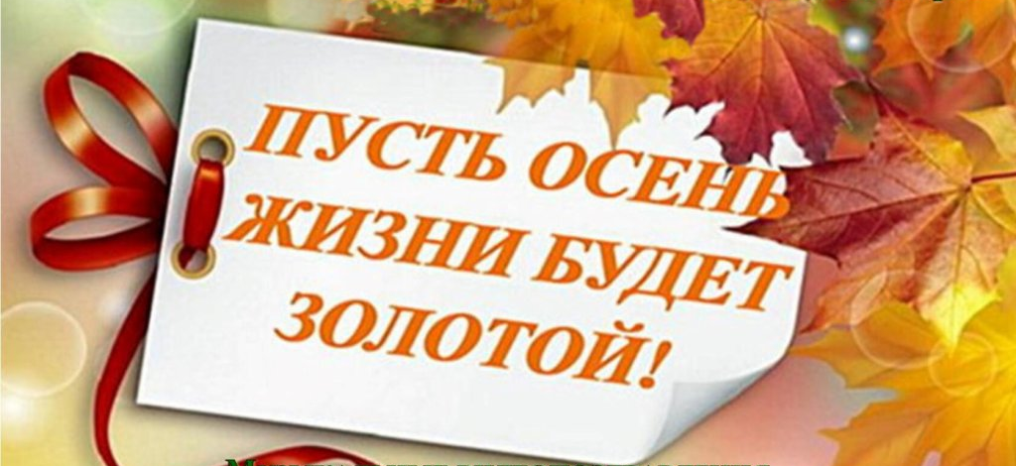

Весь опыт и мудрость нашей планеты
сосредоточены в пожилых людях.
Это те люди, которые служат нам примером для подражания
и всегда помогут в любой ситуации мудрым советом.
Улыбок Вам, добра и человеческого тепла!
Пусть каждый день будет одарён заботой и вниманием родных.
Долгих Вам лет жизни, здоровья и гармонии!
Не сдавайтесь судьбе, пожилые, не считайте, что жизнь прожита,
Вы остались душой молодыми…

В.А. Мецгер – глава Балахтонского сельсовета
Е.А. Гардт – председатель сельского Совета депутатов

____________________________________________________________
Страница 2 № 10/216 «Балахтонские вести» 30 сентября 2022 года
__________________________________________________________________________________

27 СЕНТЯБРЯ – ДЕНЬ ДОШКОЛЬНОГО РАБОТНИКА

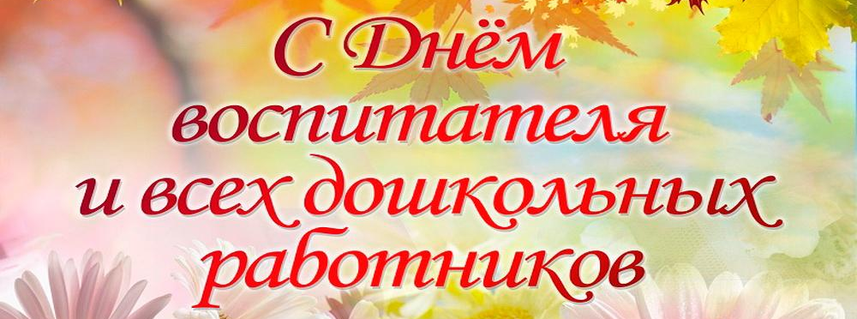

Спасибо за улыбки, спасибо за тепло,
Воспитывать ребёнка очень тяжело,
Пусть каждый воспитатель за труд свой и любовь
Получит в этот праздник большой букет цветов!
А детские ручонки обнимут вас за то,
Что слёзки вытирали, когда им тяжело!
Сердечно поздравляем вас с праздником все мы,
Желаем вам здоровья, успехов и любви!

Дорогие работники дошкольного образования!

Примите самые искренние поздравления
с вашим профессиональным праздником!
В ваших заботливых руках самое дорогое – наши дети.
Каким вырастет новое поколение, зависит во многом от вас:
от вашего внимания, доброты и терпения.
С помощью своих воспитателей малыши учатся различать добро и зло,
учатся чувствовать и понимать окружающих.
Дошкольные работники всегда молоды душой, неугомонны и азартны,
потому что утром их встречают, вечером провожают искренние,
чистые взгляды детей, а день наполнен детским радостным смехом.
Пусть так всегда и будет!
От всей души желаем вам крепкого здоровья, вдохновения,
радости творчества и любви воспитанников.
Счастья и благополучия вам и вашим близким!

В.А. Мецгер – глава Балахтонского сельсовета
Е.А. Гардт – председатель сельского Совета депутатов
_____________________________________________________________
Страница 3 № 10/216 «Балахтонские вести» 30 сентября 2022 года
__________________________________________________________________________________

5 ОКТЯБРЯ – ДЕНЬ УЧИТЕЛЯ

День учителя – всенародный праздник, связанный с безмерной признательностью и искренней благодарностью своим наставникам.
Профессия педагога всегда была уважаемой и почитаемой. Во все времена учитель являлся хранителем знаний, культуры, и высших духовных ценностей. Именно на них возложена сложнейшая задача – научить учиться, не только передать основы знаний, но и воспитать умение жить в обществе и быть ему полезным.
Только человек с тонкой душой, горячим сердцем и огромным багажом знаний может донести до юных умов самое важное, значимое, нужное, помогая добрым словом, мудрым советом, выбором жизненного пути.

УВАЖАЕМЫЕ ПЕДАГОГИ!

В ваш замечательный праздник мы желаем вам сохранять в сердце бескрайнюю доброту, оставаться мудрыми и понимающими.
быть всегда современными.
Пусть вас всегда окружают
уважение и преданность,
любовь и забота близких вам людей.
Пусть в вашем сердце живёт благодарность ваших учеников
и их родителей!
Мы желаем вам заслуженных побед
и наград, новых достижений и ярких интересных впечатлений!
Пусть каждый новый день приносит вам только положительные эмоции и удовлетворение
от вашего благородного труда.
Ваш профессионализм, мудрость, чуткость и терпение поистине бесценны.

Сегодня хотелось бы сказать отдельные слова признательности
ветеранам педагогического труда – за верность школе,
творческий труд, оптимизм.
Вы не только учите детей, но и воспитываете молодую смену учителей.

Будьте здоровы, бодры и любимы!
С праздником вас! С Днём Учителя!

В.А. Мецгер – глава Балахтонского сельсовета
Е.А. Гардт – председатель сельского Совета депутатов
_____________________________________________________________
Страница 4 № 10/216 «Балахтонские вести» 30 сентября 2022 года
__________________________________________________________________________________

МЧС ИНФОРМИРУЕТ
Уважаемые жители!

Напоминаем вам о необходимости соблюдения мер пожарной безопасности, это является залогом вашего благополучия, сохранности жизни и здоровья вас и ваших близких.
По сообщению ГУ МЧС России по Красноярскому краю, на 30.08.2022г. в крае зарегистрировано 6 429 пожаров, в результате которых погибло 115 человек, 11 из них малолетние дети; 125 человек получили травмы различной степени тяжести, из них 12 детей.
Основные причины пожаров, на которых погибли люди:
- неосторожное обращение с огнём;
- нарушение правил эксплуатации электрооборудования;
- нарушение правил пожарной безопасности при эксплуатации печей;
Не забывайте содержать в исправном состоянии электропроводку и отопительные приборы в вашем жилище!
Будьте максимально бдительны, так как в связи с понижением температуры воздуха, риск возникновения пожаров в частных домовладениях увеличивается.
Помните! Пожар всегда легче предупредить, чем потушить!
ПАМЯТКА
о запрете сжигания мусора
и сухой травы

Ежегодно после уборки урожая происходят сотни возгораний травы из-за неосторожного обращения с огнём и детской шалости. Как правило, такое горение, в большинстве случаев, неконтролируемое, распространяется с большой скоростью и на больших площадях. Зачастую оно представляет реальную угрозу жилым строениям, хозяйственным постройкам, а в некоторых случаях и жизни людей.
Бытует ложное мнение, что сжигание сухой травы полезно для земли – удобряет её золой. Поэтому многие граждане специально устраивают пал сухой травы. На самом деле пользы от этого нет, при сжигании травы погибает много полезных микроорганизмов, да и молодая травка, незаметная в сухой траве, может погибнуть. Кроме того, по сухой траве огонь легко сможет добежать и до строений на вашем участке.
Ни в коем случае не допускайте:
- пала сухой травы;
- сжигания мусора;
- будьте осторожны при курении – непотушенный окурок
или спичка легко приводят к возгоранию сухой травы.
На усадьбе:
- всегда наготове должен быть инвентарь для тушения пожара: ведро, лопата, бочка с водой, ящик с песком.

Если вы обнаружили горение сухой травы –
позвоните в Службу спасения
по телефону 101 или 112 (с мобильного телефона).
_____________________________________________________________
Страница 5 № 10/216 «Балахтонские вести» 30 сентября 2022 года
______________________________________________________________________________

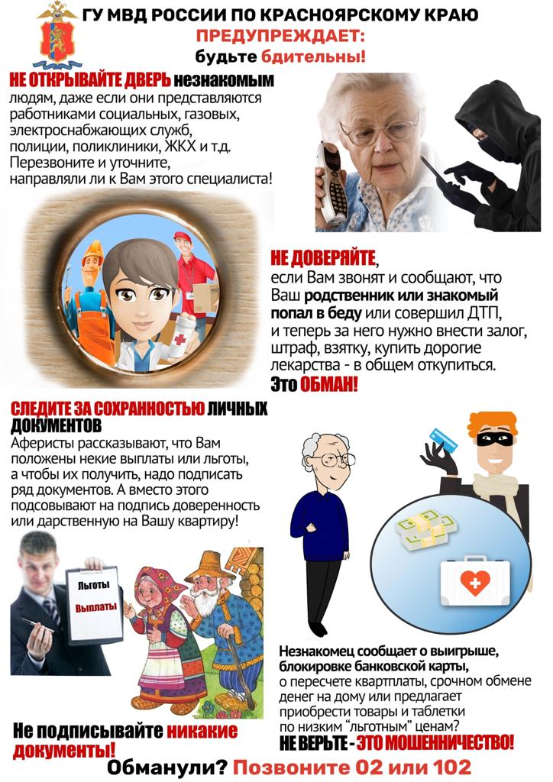

_____________________________________________________________
Страница 6 № 10/216 «Балахтонские вести» 30 сентября 2022 года
______________________________________________________________________________

СТАРТОВАЛА СЕЗОННАЯ ИММУНИЗАЦИЯ ГРИППА

Пик заболеваемости гриппом ожидается в январе-феврале. Сезонный подъём будет проходить на фоне коронавирусной инфекции, что осложнит ситуацию. Поэтому вакцинация против гриппа в текущем году очень актуальна.

О показаниях и противопоказаниях к прививке рассказывает врач-эпимедиолог Козульской РБ Л.В. щекочихина.

Все ожидаемые штаммы вируса гриппа А и В вошли в состав сезонных вакцин. Для иммунизации используют вакцины «Совигрипп» - для взрослых и «Ультрикс-Квадри» - для детей, которая не содержит консерванта и выпускается в виде индивидуальной готовой к применению шприц-дозы. Вакцина хорошо переносится взрослыми и детьми. Редко в месте введения вакцины могут развиваться реакции в виде болезненности, отёка, покраснения, возможны недомогания, головная боль, лёгкий насморк, что является нормальной реакцией на прививку, и все явления проходят самостоятельно через 2-3 дня. Защитный эффект наступает через 2-3 недели и сохраняется в течение 12 месяцев. Вакцину вводят однократно, внутримышечно по 0,5 мл, дети с шести месяцев до трёх лет получают по две инъекции по 0,25 мл с интервалом в 3 недели.

Противопоказанием для вакцинации является аллергическая реакция на куриный белок, острые лихорадочные состояния или обострение хронического заболевания.

В Национальном календаре прививок вакцинация от гриппа является обязательной! Дети прививаются после получения письменного согласия родителей. Законом об иммунопрофилактике за родителями сохранено право отказа от прививки, но в период эпидемического подъёма заболеваемости, дети, не привитые от гриппа, могут быть отстранены от посещения организованного коллектива на законных основаниях.

Прививки проводятся бесплатно в прививочных кабинетах поликлиники, на ФАПах.

В обязательном порядке иммунизации подлежат лица из группы риска:

- дети дошкольного и школьного возраста;

- лица старше 60-ти лет;

- медработники и педагоги;

- работники сферы обслуживания;

- люди, страдающие хроническими заболеваниями лёгких, сердечно-сосудистой системы, астмой, сахарным диабетом, ожирением.

Беременных прививают во 2-3 триместре. Кормление грудью не является противопоказанием для иммунизации, а наоборот, через грудное молоко малыш получает защитные антитела.

Лицам, получившим прививку от коронавирусной инфекции, вакцинироваться от гриппа можно через месяц.

Допускается вакцинация от гриппа и коронавирусной инфекции в один день.

СДЕЛАЙТЕ ПРАВИЛЬНЫЙ ВЫБОР – ВАКЦИНИРУЙТЕСЬ ОТ ГРИППА!

Прививка: защитит от осложнений; снизит риск передачи вируса членам семьи, друзьям, коллегам; сохранит ваш рабочий ритм; предотврати пропуск занятий в школе, институте; сохранит жизнь близким из группы риска.
_____________________________________________________________
Страница 7 № 10/216 «Балахтонские вести» 30 сентября 2022 года

______________________________________________________________________________

НОВОСТИ КУЛЬТУРЫ

2 сентября 2022 года, в п. Козулька в районной библиотеке состоялась презентация Всероссийского литературного конкурса имени Надежды Марковны Груца. Учредители и организаторы - продюсерский центр «Kristall». На встрече выступили: заместитель главы района Михаил Владимирович Бурень, директор Козульской ЦБС Евгения Станиславовна Иванцова, директор Балахтонской СОШ Александр Степанович Лобос, а также коллеги и знакомые Надежды Марковны. Балахтонский СДК принял участие в презентации. Александра Сафонова прочла стихотворение Надежды Марковны Груца "Мой Балахтон", а Ирина Маскалева прочла авторские стихи.
На встрече было предложено провести поэтический конкурс творческих людей, посвящённый предстоящему 80-летнему юбилею Надежды Марковны Груца с целью приобщения жителей Российской Федерации к литературному творчеству и повышения уровня их культурного развития.
Задачами конкурса являются:
- пропаганда творчества среди населения Российской Федерации;
- повышение интереса к литературе;
- предоставление возможности самореализации личности, раскрытие таланта и развитие литературных способностей.
Конкурс проводится дистанционно.
Заявки, тексты работ авторов литературных произведений от 35 лет до 99 лет принимаются до 1 ноября 2022 года.
Более подробную информацию можно получить
в Балахтонском СДК и Козульской районной библиотеке.

Ежегодно 3 сентября в России отмечается День солидарности в борьбе с терроризмом. Он приурочен к трагическим событиям, происходившим с 1 по 3 сентября 2004 года в Беслане.
18 лет назад, 1 сентября 2004 года боевики атаковали школу №1. Ворвавшись на торжественную линейку в честь Дня знаний, они взяли в заложники более тысячи человек, включая несовершеннолетних, их родителей и сотрудников учебного учреждения. Трагедия унесла жизни 333 мирных граждан, в том числе 186 детей.
Вечная память детям Беслана, гибель которых потрясла весь мир!
Вечная память учителям, которые до последней минуты оставались верны своему долгу! Вечная память погибшим! Здоровья и мира живым!

_____________________________________________________________
Страница 8 № 10/216 «Балахтонские вести» 30 сентября 2022 года
______________________________________________________________________________

Терроризм - глобальная проблема человечества. Терроризм в наши дни стал общественно-политической проблемой номер один, поскольку его масштабы приобрели поистине глобальное значение. Россия в борьбе с терроризмом прилагает все силы, чтобы избежать опасных и непредсказуемых последствий, которые уже переживает человечество. Россия не прекратит вести борьбу с террором!
Балахтонский СДК провел познавательное мероприятие "Имя трагедии - Беслан", посвященное памяти жертв трагедии в Беслане.

10 сентября в поселке Козулька в честь 130-летнего юбилея прошел праздник посёлка. Районный центр славится своей историей, своим забавным и веселым названием – Козулька. По одной из народных легенд, в старину в густых таежных болотистых лесах обитали дикие козы. Ещё их называли Косули. Вот эти Козочки и оберегали местные земли. Отсюда и название.
На праздник собралось много гостей. Открыл праздник Глава поселка Козулька Емельяненко Александр Александрович. С поздравительным словом выступили председатель Совета депутатов п. Козулька Радов Евгений Николаевич и председатель Совета ветеранов Козульского района Валерий Андреевич Чепрасов. Они пожелали всем благополучия мира и процветания.
В честь знаменательного события на площади была организована универсальная ярмарка - выставка домашних животных, молочной продукции и декоративно-прикладного искусства. На территории парка проходил открытый турнир по кикбоксингу и боксу, работали детские интерактивные площадки, полевая кухня. Так же проходили мастер-классы от Козульского Дома ремесел. Ценители народных ремесел смогли приобрести изделия и сувениры ручной работы, гурманы - молочную продукцию, а любители русской песни насладиться творчеством артистов из Козульского РДК, Шадринского СДК, Балахтонского СДК, ансамбля «Гармония» и хореографического коллектива «Антрэ».
Ярким, запоминающимся моментом праздника стал конкурс «Козочка Козульская 2022». Единогласно победительницей конкурса и символом поселка была выбрана коза Зорька, хозяйка Попова Ольга Анатольевна. Всем участникам конкурса были вручены благодарственные письма, денежные вознаграждения и подарки.
Балахтонский СДК принял участие в праздничном концерте. На сцене выступили: Ирина Маскалева, дуэт - Инна Сафонова и Ольга Таран, а также ансамбль русской песни "Родные просторы". Праздник прошел весело и позитивно!

Ежегодно во второе воскресенье сентября в России отметается День танкиста. В этот день принято поздравлять всех, кто связан с танковым делом: служащих танковых войск, танкостроителей, инженеров и техников.
В Балахтонском СДК прошло познавательное мероприятие, посвященное дню танкиста. Дети узнали о советском танкисте, участнице Великой Отечественной войны Александре Ращупкиной, единственной в Самарской области женщине- танкисте.

19 сентября СДК посетили артисты эстрады и цирка с животными. Для детей это стало ярким событием с вкусной сладкой ватой и попкорном! А сколько восторга вызвали номера артистов! Веселый клоун вызывал ребят на сцену поучаствовать в различных конкурсах и разыгрывал лотерею!
Все дети уходили домой с хорошим настроением!
_____________________________________________________________
Страница 9 № 10/216 «Балахтонские вести» 30 сентября 2022 года

__________________________________________________________________________________

СПОРТИВНАЯ СТРАНИЧКА

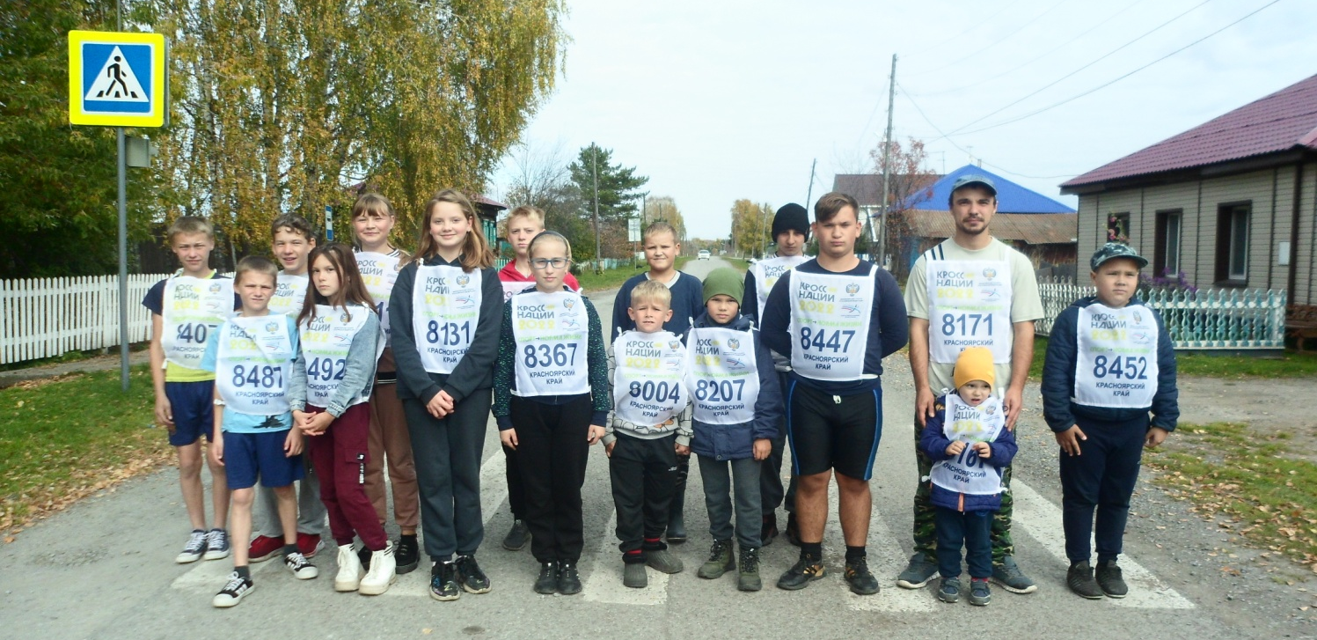
По информации инструктора по физической подготовке села Балахтон
Виктора Алексеевича Филатова в субботу 17 сентября
состоялся Всероссийский День бега «Кросс нации».

В мероприятии приняло участие шестнадцать человек.

Соревнования прошли на двух дистанциях: тысяча метров и пятьсот метров.
На тысяче метров среди юношей победителями стали:
Владимир Кузьмин,
Ярослав Кузьмин,
Роман Матвиенко.
На тысяче метров среди девушек победителями стали:
Светлана Шкирмановсая,
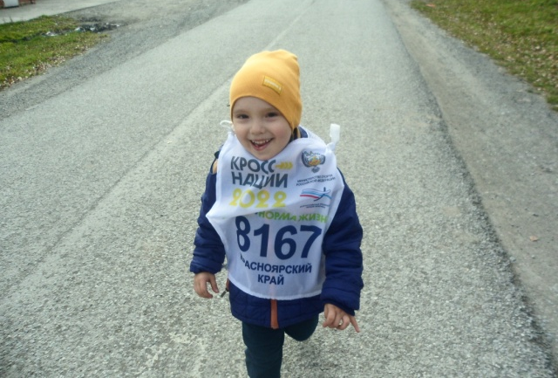
Оксана Крутова.

В соревнованиях на пятьсот метров участие приняли два человека:
Егор Егоров,
Серёжа Медведев,
кстати, Сережа самый младший участник «Кросса нации», ему всего четыре года.

_____________________________________________________________
Страница 10 № 10/216 «Балахтонские вести» 30 сентября 2022 года

__________________________________________________________________________________

ПОЗДРАВЛЯЕМ

В ОКТЯБРЕ МЕСЯЦЕ
СЕМИДЕСЯТИЛЕТНИЙ ЮБИЛЕЙ
ОТМЕТЯТ

ВЛАДИМИР ФЁДОРОВИЧ ШТОРК
ВЛАДИМИР НИКОЛАЕВИЧ РЫЖКОВ

Пусть здоровье всерьез не тревожит,
И пусть сердце ритмично стучит!
Возраст ваш показатель хороший,
Но отнюдь не рубеж для мужчин!

СЕМИДЕСЯТ ПЯТЬ ЛЕТ
ОТМЕТИТ

ВАЛЕНТИНА ИВАНОВНА ЕРМОЛАЕВА

Желаем счастья в этом мире.
Жить без болезней и потерь.
Чтоб в каждый день вы заходили,
Как на цветную карусель!

ВОСЕМДЕСЯТ ПЯТЬ ЛЕТ
ИСПОЛНИТСЯ

ВЛАДИМИРУ ДМИТРИЕВИЧУ ШИБРИНУ

В жизни пусть лишь хорошее ждёт,
Дарит радость любое мгновение,
Много счастья пусть вам принесёт
Юбилейный ваш День рождения!

ДОРОГИЕ ЮБИЛЯРЫ!
Искренне поздравляем Вас с такими значимыми датами!
Будьте здоровы и счастливы!

В.А. Мецгер – Глава Балахтонского сельсовета
Е.А. Гардт – председатель сельского Совета депутатов
_____________________________________________________________
Страница 11 № 10/216 «Балахтонские вести» 30 сентября 2022 года

__________________________________________________________________________________

СООБЩЕНИЕ
о назначении публичных слушаний

Балахтонский сельский Совет депутатов сообщает, что 14 октября 2022-го года в 15 часов в здании администрации Балахтонского сельсовета по адресу с. Балахтон, ул. Советская – 82В состоятся публичные слушания по вопросу:
«О внесении изменений в Устав Балахтонского сельсовета Козульского района Красноярского края».
С проектом решения, а также с порядком учёта предложений по проекту внесения изменений в Устав и участия граждан в его обсуждении, можно ознакомиться в рабочее время в Балахтонском сельском Совете депутатов, в данном печатном издании в рубрике «Официально» и на официальном сайте Балахтонского сельсовета https://balahton.ru/.
Предложения и замечания граждан принимаются ежедневно в рабочее время.
Е.А. Гардт - Председатель сельского Совета депутатов

ПОРЯДОК УЧЁТА ПРЕДЛОЖЕНИЙ ПО ПРОЕКТУ УСТАВА
муниципального образования Балахтонский сельсовет
Козульского района Красноярского края
и участия граждан в его обсуждении

1. Настоящий Порядок разработан в соответствии с Федеральным законом от 06.10.2003г. № 131-ФЗ «Об общих принципах организации местного самоуправления в Российской Федерации» и направлен на реализацию прав граждан на участие в обсуждении изменений, вносимых в Устав сельсовета.
2. Проект устава муниципального образования Балахтонский сельсовет подлежит официальному опубликованию не позднее, чем за 30 дней до рассмотрения сельским Советом депутатов вопроса о принятии Устава муниципального образования, внесении изменений и дополнений в Устав муниципального образования с одновременным опубликованием настоящего Порядка.
3. Предложения по проекту Устава могут вноситься гражданами Российской Федерации, проживающими на территории муниципального образования Балахтонский сельсовет и обладающими избирательным правом.
4. Предложения по проекту устава подаются председателю сельского Совета депутатов в письменном виде в течение 10 дней со дня его опубликования. Председатель сельского Совета депутатов передаёт данные предложения для подготовки к публичным слушаниям.
В индивидуальных предложениях граждан должны быть указаны фамилия, имя, отчество, дата рождения, адрес места жительства и личная подпись гражданина. Коллективные предложения граждан принимаются с приложением протокола собрания граждан с указанием фамилии, имени, отчества, даты рождения, адреса места жительства лица, которому доверено представлять вносимые предложения.
5. Проект устава, а также вынесенные на публичные слушания предложения граждан подлежат обсуждению на публичных слушаниях согласно Положению о публичных слушаниях на территории Балахтонского сельсовета.
6. Итоговые документы публичных слушаний направляются в сельский Совет депутатов на следующий рабочий день после проведения публичных слушаний и учитываются депутатами при рассмотрении проекта Устава на сессии сельского Совета депутатов.

_____________________________________________________________
Страница 12 № 10/216 «Балахтонские вести» 30 сентября 2022 года

__________________________________________________________________________________

ОФИЦИАЛЬНО

АДМИНИСТРАЦИЯ БАЛАХТОНСКОГО СЕЛЬСОВЕТА
КОЗУЛЬСКОГО РАЙОНА
КРАСНОЯРСКОГО КРАЯ

ПОСТАНОВЛЕНИЕ

20.09.2022 с. Балахтон № 37

Об утверждении Перечня муниципальных программ на 2023 год и плановый период 2024-2025 годов

В соответствии с Федеральным законом от 06.10.2003 № 131-ФЗ «Об общих принципах организации местного самоуправления в Российской Федерации», Федеральным законом от 07.05.2013 № 07.05.2013 № 104-ФЗ «О внесении изменений в Бюджетный кодекс Российской Федерации в связи с совершенствованием бюджетного процесса», руководствуясь Решением Балахтонского сельсовета депутатов 29.01.2020 года № 38-202р «Об утверждении Положения о бюджетном процессе в муниципальном образовании Балахтонский сельсовет», постановлением администрации Балахтонского сельсовета от 29.03.2018 года № 15 «Об утверждении Порядка принятия решений о разработке муниципальных программ муниципального образования Балахтонский сельсовет, их формировании и реализации», Уставом Балахтонского сельсовета, ПОСТАНОВЛЯЮ:

1. Утвердить Перечень муниципальных программ муниципального образования Балахтонский сельсовет на 2022 и плановый период 2023-2024 годов согласно приложения.
2. Настоящее постановление вступает в силу с 01.01.2023 года.
3. Контроль за исполнением настоящего постановления оставляю за собой.

Глава Балахтонского сельсовета В.А. Мецгер

ПРИЛОЖЕНИЕ
к постановлению администрации Балахтонского сельсовета
от 20.09.2022 г. № 37

Перечень муниципальных программ муниципального образования Балахтонский сельсовет
на 2023 и плановый период 2024-2025 годов

№ п./п. | Наименование муниципальной программы | Подпрограммы | Ответственный исполнитель  муниципальной программы
1. | «Комплексные мероприятия по улучшению качества жизни и благосостояния населения на территории муниципального образования Балахтонский сельсовет Козульского района Красноярского края» | 1. «Благоустройство территории муниципального образования Балахтонский сельсовет Козульского района Красноярского края»;  2. «Модернизация, развитие и содержание автомобильных дорог общего пользования местного значения на территории муниципального образования Балахтонский сельсовет Козульского района Красноярского края»;  3. «Энергосбережение и повышение энергетической эффективности, ремонт и содержание сети наружного освещения улиц на территории муниципального образования Балахтонский сельсовет Козульского района Красноярского края»;  4. «Обеспечение первичных мер пожарной безопасности на территории муниципального образования Балахтонский сельсовет Козульского района Красноярского края»  5. «Профилактика терроризма, экстремизма и трансфертной безопасности на территории муниципального образования Балахтонский сельсовет Козульского района красноярского края»; | Администрация Балахтонского  сельсовета
2. | «Осуществление переданных полномочий в области культуры, физической культуры и спорта» |  | Администрация Балахтонского  сельсовета
_____________________________________________________________
Страница 13 № 10/216 «Балахтонские вести» 30 сентября 2022 года
___________________________________________________________________

АДМИНИСТРАЦИЯ БАЛАХТОНСКОГО СЕЛЬСОВЕТА
КОЗУЛЬСКОГО РАЙОНА КРАСНОЯРСКОГО КРАЯ
ПОСТАНОВЛЕНИЕ
20.09.2022 с. Балахтон № 38

Об утверждении муниципальной программы Балахтонского сельсовета «Осуществление переданных полномочий в области культуры, физической культуры и спорта»

На основании статьи 179 Бюджетного кодекса Российской Федерации, постановления администрации Балахтонского от 29.03.2018 года № 15 «Об утверждении Порядка принятия решений о разработке муниципальных программ муниципального образования Балахтонский сельсовет, их формировании и реализации», руководствуясь Уставом сельсовета, ПОСТАНОВЛЯЮ:
1. Утвердить муниципальную программу Балахтонского сельсовета «Осуществление переданных полномочий в области культуры, физической культуры и спорта», согласно приложению.
2. Постановление вступает в силу со дня его подписания, подлежит официальному опубликованию в местном периодическом печатном издании «Балахтонские вести» и на официальном сайте администрации Балахтонского сельсовета http:balahton.ru.
3. Контроль за исполнением настоящего постановления оставляю за собой.

Глава Балахтонского сельсовета В.А. Мецгер

АДМИНИСТРАЦИЯ БАЛАХТОНСКОГО СЕЛЬСОВЕТА
КОЗУЛЬСКОГО РАЙОНА КРАСНОЯРСКОГО КРАЯ
ПОСТАНОВЛЕНИЕ
20.09.2022 с. Балахтон № 39

Об утверждении муниципальной программы «Комплексные мероприятия по улучшению качества жизни и благосостояния населения на территории муниципального образования Балахтонский сельсовет Козульского района Красноярского края»

На основании статьи 36 Бюджетного кодекса Российской Федерации, Постановления администрации Балахтонского сельсовета от 29.03.2018 года № 15 «Об утверждении Порядка принятия решений о разработке муниципальных программ муниципального образования Балахтонский сельсовет, их формировании и реализации», руководствуясь Уставом сельсовета, ПОСТАНОВЛЯЮ:
1. Утвердить муниципальную программу «Комплексные мероприятия по улучшению качества жизни и благосостояния населения на территории муниципального образования Балахтонский сельсовет Козульского района Красноярского края» согласно приложению.
2. Постановление вступает в силу со дня его подписания, подлежит официальному опубликованию в местном периодическом печатном издании «Балахтонские вести» и на официальном сайте администрации Балахтонского сельсовета: http:balahton.ru.
3. Контроль за исполнением настоящего постановления оставляю за собой.

Глава Балахтонского сельсовета В.А. Мецгер

АДМИНИСТРАЦИЯ БАЛАХТОНСКОГО СЕЛЬСОВЕТА
КОЗУЛЬСКОГО РАЙОНА КРАСНОЯРСКОГО КРАЯ
ПОСТАНОВЛЕНИЕ
26.09.2022 с. Балахтон № 40

О проведении конкурса «Усадьба образцового порядка»

В целях повышения эффективности деятельности населения по благоустройству населённых пунктов сельсовета и заинтересованности граждан в наведении надлежащего порядка на территории своих усадеб, руководствуясь Уставом Балахтонского сельсовета, ПОСТАНОВЛЯЮ:
1. С 27.09.2022 года по 10.10.2022 года провести на территории Балахтонского сельсовета конкурс на звание «Усадьба образцового порядка».
2. Утвердить Положение о проведении на территории Балахтонского сельсовета конкурса на звание «Усадьба образцового порядка», согласно приложению № 1.
3. Утвердить состав комиссии по подведению итогов конкурса на звание «Усадьба образцового порядка», согласно приложению № 2.
4. Для поощрения победителей конкурса выделить из бюджета сельсовета 5000 рублей.
5. Контроль за исполнением настоящего постановления оставляю за собой.
6. Постановление вступает в силу со дня его подписания и подлежит опубликованию в местном печатном издании «Балахтонские вести».

Глава Балахтонского сельсовета В.А. Мецгер
_____________________________________________________________
Страница 14 № 10/216 «Балахтонские вести» 30 сентября 2022 года
______________________________________________________________________________________________________________

БАЛАХТОНСКИЙ СЕЛЬСКИЙ СОВЕТ ДЕПУТАТОВ
КОЗУЛЬСКОГО РАЙОНА КРАСНОЯРСКОГО КРАЯ
ПРОЕКТ РЕШЕНИЯ
00.00.2022 с. Балахтон № 00-000р

О внесении изменений в Устав Балахтонского сельсовета Козульского района

В целях приведения Устава Балахтонского сельсовета Козульского района Красноярского края в соответствие с требованиями федерального и краевого законодательства, руководствуясь статьями 59,60 Устава Балахтонского сельсовета Козульского района Красноярского края, Балахтонский сельский Совет депутатов РЕШИЛ:
1. Внести в Устав Балахтонского сельсовета Козульского района Красноярского края следующие изменения:
  - В статье 6:
- в пункте 1 в подпункте 2 слово «установление» заменить словом «введение»;
- в подпункте 7 слова «культурно-оздоровительных» заменить словами «физкультурно-оздоровительных».
  - В статье 14:
- в подпункте 13 пункта 1 слова «профессиональное образование и дополнительное профессиональное образование муниципальных служащих и работников муниципальных учреждений» заменить словами «получение профессионального образования и дополнительного профессионального образования»;
  - В статье 15:
- в пункте 2 слово «администрации» исключить;
  - В статье 21:
- пункт 2 дополнить предложением следующего содержания:
«Вновь избранный Совет собирается на первое заседание в течение 10 дней со дня избрания Совета в правомочном составе.»;
- в пункте 3 слова «созвать сессию» заменить словами «созвать внеочередную сессию»;
  - В статье 24:
- в подпункте 3 пункта 1 слово «установление» заменить словом «введение»;
  - В статье 25:
- в пункте 2 слово «администрации» заменить словом «сельсовета»;
- в пункте 5 слово «администрации» исключить;
  - В статье 26:
- в пункте 7 слова «об установлении» заменить словами «о введении»;
  - В статье 28:
- в пункте 4 слово «опубликования» заменить словами «опубликования (обнародования)»;
1.9. В статье 31:
- подпункт 2 пункта 1 исключить;
1.10. Статью 34.1 исключить;
1.11. В статье 36.1:
- предложение первое пункта 4 дополнить словами «с учетом особенностей, установленных Федеральным законом от 06.10.2003 № 131-ФЗ «Об общих принципах организации местного самоуправления в Российской Федерации»»;
1.12. В статье 38:
- в пункте 3 слово «определяются» заменить словом «устанавливаются»;
1.13. В статье 42.1:
- в пункте 3 слова «(решением схода граждан, осуществляющего полномочия представительного органа)» исключить;
1.14. В статье 46:
- в пункте 2 слова «пунктами 4.1» заменить словами «пунктами 4.1 и 4.3»;
1.15. В статье 47:
- пункт 1 дополнить абзацем следующего содержания:
«- документах, определяющих цели национального развития Российской Федерации и направления деятельности органов публичной власти по их достижению;»;
1.16. В статье 56:
- слово «законодательством» заменить словами «федеральными законами».
2. Контроль за исполнением Решения возложить на главу Балахтонского сельсовета.
3. Глава Балахтонского сельсовета обязан опубликовать (обнародовать) зарегистрированное настоящее Решение в течение семи дней со дня поступления из Управления Министерства юстиции Российской Федерации по Красноярскому краю уведомления о включении сведений о настоящем решении в государственный реестр уставов муниципальных образований Красноярского края.
4. Настоящее Решение вступает в силу со дня, следующего за днём официального опубликования в местном периодическом издании «Балахтонские вести».

Председатель Балахтонского сельского Совета депутатов Е.А. Гардт
Глава Балахтонского сельсовета В.А. Мецгер
_____________________________________________________________
Страница 15 № 10/216 «Балахтонские вести» 30 сентября 2022 года
__________________________________________________________________________________

БАЛАХТОНСКИЙ СЕЛЬСКИЙ СОВЕТ ДЕПУТАТОВ
КОЗУЛЬСКОГО РАЙОНА КРАСНОЯРСКОГО КРАЯ
РЕШЕНИЕ
20.09.2022 с. Балахтон № 17-117р

Об утверждении Положения о порядке проведения конкурса по отбору кандидатур на должность главы муниципального образования Балахтонский сельсовет

В соответствии с частью 2.1 статьи 36 Федерального закона от 06.10.2003 № 131-ФЗ «Об общих принципах организации местного самоуправления в Российской Федерации», Законом Красноярского края от 01.12.2014 № 7-2884 «О некоторых вопросах организации органов местного самоуправления в Красноярском крае», руководствуясь пунктом 2 статьи 7, пунктом 4 статьи 11 Устава Балахтонского сельсовета, Балахтонский сельский Совет депутатов РЕШИЛ:
1. Утвердить Положение о порядке проведения конкурса по отбору кандидатур на должность главы муниципального образования Балахтонский сельсовет согласно приложению к настоящему Решению.
2. Решения сельского Совета депутатов:
от 25.05.2021 № 07-38р «Об утверждении Положения о порядке проведения конкурса по отбору кандидатов на должность главы муниципального образования Балахтонский сельсовет»,
от 14.10.2021 № 09-63р «О внесении изменений в Решение сельского Совета депутатов от 25.05.2021 № 07-38р «Об утверждении Положения о порядке проведения конкурса по отбору кандидатов на должность главы муниципального образования Балахтонский сельсовет»,
от 23.12.2021 № 11-86р «О внесении изменений в Решение сельского Совета депутатов от 25.05.2021 № 07-38р «Об утверждении Положения о порядке проведения конкурса по отбору кандидатов на должность главы муниципального образования Балахтонский сельсовет» признать утратившим силу.
3. Контроль за исполнением настоящего Решения возложить на председателя сельского Совета депутатов Е.А. Гардт.
4. Решение вступает в силу со дня официального опубликования в местном периодическом издании «Балахтонские вести».

Председатель Балахтонского сельского Совета депутатов Е.А. Гардт
Глава Балахтонского сельсовета В.А. Мецгер

БАЛАХТОНСКИЙ СЕЛЬСКИЙ СОВЕТ ДЕПУТАТОВ
КОЗУЛЬСКОГО РАЙОНА КРАСНОЯРСКОГО КРАЯ
РЕШЕНИЕ
23.06.2022 с. Балахтон № 16-108р

О внесении изменений в Положение о Правилах землепользования и застройки муниципального образования Балахтонский сельсовет Козульского района Красноярского края

В соответствии с Федеральным законом от 06.10.2003г. № 131-ФЗ «Об общих принципах организации местного самоуправления в Российской Федерации», со статьёй 33 Градостроительного кодекса Российской Федерации, Федеральным законом от 14.03.2022 № 58-ФЗ «О внесении изменений в отдельные законодательные акты Российской Федерации», руководствуясь Уставом Балахтонского сельсовета, Балахтонский сельский Совет депутатов РЕШИЛ:

1. Внести следующие изменения в Правила землепользования и застройки муниципального образования Балахтонский сельсовет Козульского района Красноярского края, утверждённые Решением сельского Совета депутатов от 23.04.2013 № 24-160р (в редакции Решения от 20.12.2018 № 29-146р):
1.1. В статье 4:
- пункт 4.1. дополнить абзацем следующего содержания:
«Изменение видов разрешенного использования земельных участков и объектов капитального строительства осуществляется в случае подготовки изменений в Правила землепользования и застройки в части внесения изменений в градостроительный регламент, установленный для конкретной территориальной зоны, а также в случае подготовки изменений в Правила землепользования и застройки в связи с принятием решения о комплексном развитии территории.»;
- пункт 4.2. дополнить абзацем следующего содержания:
« Со дня принятия решения о комплексном развитии территории и до дня утверждения документации по планировке территории, в отношении которой принято решение о её комплексном развитии, изменение вида разрешённого использования земельных участков и (или) объектов капитального строительства, расположенных в границах такой территории, не допускается.».
1.2. В статье 5:
- пункт 5.1. дополнить абзацем следующего содержания:
«При этом в отношении земельного участка, расположенного в границах территории, в отношении которой принято решение о комплексном развитии территории, выдача градостроительного плана
земельного участка допускается только при наличии документации по планировке территории, утверждённой в соответствии с договором о комплексном развитии территории (за исключением случаев
_____________________________________________________________
Страница 16 № 10/216 «Балахтонские вести» 30 сентября 2022 года
______________________________________________________________________________

самостоятельной реализации Российской Федерацией, Красноярским краем или муниципальным образованием решения о комплексном развитии территории или реализации такого решения юридическим лицом, определённым в соответствии с настоящим кодексом Российской Федерации или Красноярским краем.».
1.3. Статью 6 дополнить пунктами 6.5. и 6.6. следующего содержания:
«6.5. Внесение предложений и замечаний, касающихся проекта, подлежащего рассмотрению на публичных слушаниях, подаются в письменной форме или в форме электронного документа в адрес организатора публичных слушаний.
6.6. Срок проведения публичных слушаний по проектам Правил землепользования и застройки, проектам планировки территории, проектам межевания территории, проектам, предусматривающим внесение изменений в один из указанных утверждённых документов, с момента оповещения жителей муниципального образования о проведении таких публичных слушаний до дня опубликования заключения о результатах публичных слушаний не может превышать один месяц.».
1.4. В части II «Градостроительные регламенты» в таблице 1:
- строку 1.1, графы 3 «Основные виды разрешённого использования земельных участков» дополнить словами: Оказание услуг связи (3.2.3).
- строку 1.1 графы 4 «Условно разрешенные виды разрешенного использования земельных участков» дополнить словами: Оказание услуг связи (3.2.3).
2. Контроль за исполнением данного решения возложить на главу Балахтонского сельсовета В.А. Мецгера.
3. Настоящее Решение подлежит размещению на официальном сайте Балахтонского сельсовета http://balahton.ru/.
4. Настоящее Решение вступает в силу в день, следующий за днём его официального опубликования в местном периодическом издании «Балахтонские вести».

Председатель Балахтонского сельского Совета депутатов Е.А. Гардт
Глава Балахтонского сельсовета В.А. Мецгер

БАЛАХТОНСКИЙ СЕЛЬСКИЙ СОВЕТ ДЕПУТАТОВ
КОЗУЛЬСКОГО РАЙОНА
КРАСНОЯРСКОГО КРАЯ
РЕШЕНИЕ
23.06.2022 с. Балахтон № 16-108р

О внесении изменений в Решение сельского Совета депутатов от 22.11.2018 № 28-139р «О введении налога на имущество физических лиц на территории муниципального образования Балахтонский сельсовет исходя из кадастровой стоимости объектов налогообложения»

В соответствии с положениями ст. 3 Федерального закона от 12.11.1995 № 5-ФЗ «О ветеранах» в целях обеспечения реализации мер поддержки участников специальной военной операции на территориях Украины, Донецкой Народной Республики и Луганской Народной Республики, в связи со сложившейся в регионе ситуацией со стихийными пожарами, утратой физическими лицами имущества в результате этих пожаров, а также, учитывая, что вопрос социальной поддержки лиц, пострадавших от пожара, находится на особом контроле у краевых органов власти, руководствуясь статьёй 24 Устава Балахтонского сельсовета, Балахтонский сельский Совет депутатов РЕШИЛ:

1. В Решение Балахтонского сельского Совета депутатов от 22.11.2018 № 28-139р «О введении налога на имущество физических лиц на территории муниципального образования Балахтонский сельсовет исходя из кадастровой стоимости объектов налогообложения» внести следующие изменения:
1.1. Дополнить пунктом 2.1. следующего содержания:
«2.1. На основании пункта 6 статьи 407 Налогового кодекса Российской Федерации установить следующие налоговые льготы:
2.1.1. От уплаты налога на имущество освобождаются ветераны и инвалиды боевых действий в отношении следующих объектов налогообложения:
- квартира, часть квартиры или комната;
- жилой дом или часть жилого дома;
- гараж или машино-место.
2.1.2. Предоставить налоговую льготу в размере 100% для лиц лишившихся имущества в результате пожара, начиная с налогового периода 2021 года.»
2. Настоящее Решение вступает в силу по истечении одного месяца со дня официального опубликования в местном периодическом издании «Балахтонские вести», но не ранее первого числа очередного налогового периода.
3. Настоящее Решение подлежит размещению на официальном сайте Балахтонского сельсовета http://balahton.ru/.

Председатель Балахтонского сельского Совета депутатов Е.А. Гардт
Глава Балахтонского сельсовета В.А. Мецгер
_____________________________________________________________
Страница 17 № 10/216 «Балахтонские вести» 30 сентября 2022 года
___________________________________________________________________

ОБЪЯВЛЕНИЯ

Уважаеемые жители !

В соответствии с графиком выездных приёмов граждан, прокуратурой района запланирован выездной приём жителей Балахтонского сельсовета.

Приём жителей будет проходить 4 октября 2022 года
с 10 часов в здании администрации Балахтонского сельсовета
по адресу: Красноярский край, Козульский район,
село Балахтон, улица Советская – 82 «В».
Приём проводит прокурор Козульского района
мл. советник юстиции Дмитрий Викторович Примоленный.

Уважаемые друзья!
Балахтонский сельский Дом культуры приглашает
1 октября в 12 часов
на празднование
Дня добра и уважения всех,
кто считает себя
причастным к этому празднику.

_____________________________________________________

Балахтонские вести

Учредитель: Балахтонский сельский Совет депутатов Козульского района
Наш адрес: с. Балахтон ул. Советская 82В
Газета выходит один раз в месяц
Тираж 30 экземпляров
Ответственный за выпуск и редактор Елена Арнольдовна Гардт

С электронной версией газеты можно ознакомиться
на сайте Балахтонского сельсовета http://balahton.ru/

